# Pruebas para búsqueda de Pokémon

Objetivo: Validar que como usuario no logeado a la plataforma, puedo buscar un Pokémon y verificar que sus stats y habilidades coinciden al 100% con la data de la API (https://dex.pokemonshowdown.com/).

Alcance: Este plan de pruebas se centra exclusivamente en la funcionalidad de búsqueda y validación de datos de Pokémon en el sitio web.

## Casos de Pruebas:

### Caso de Prueba#1: Búsqueda de un Pokémon

Verificar que se puede buscar un Pokémon correctamente.

**Pasos:**

1. Ir al sitio web <https://dex.pokemonshowdown.com/>.
2. Introducir el nombre de un Pokémon en el campo de búsqueda.
3. Hacer clic en el botón de búsqueda.

**Resultado Esperado:** Se debe mostrar la página del Pokémon buscado con sus stats y habilidades.

### Caso de Prueba#2: Validación de Stats Base

Validar que los stats base coinciden con la API.

**Pasos:**

1. Ir al sitio web <https://dex.pokemonshowdown.com/>.
2. Buscar un Pokémon específico en el sitio.

**Resultado Esperado:** Comparar los stats base del Pokémon mostrados en el sitio con los datos de la API (https://pokeapi.co/). Los stats deben coincidir al 100%.

### Caso de Prueba#3: Validación de Habilidades

Validar que las habilidades coinciden con la API.

**Pasos:**

1. Ir al sitio web <https://dex.pokemonshowdown.com/>.
2. Buscar un Pokémon específico en el sitio.

**Resultado Esperado:** Comparar las habilidades del Pokémon mostradas en el sitio con los datos de la API (https://pokeapi.co/). Las habilidades deben coincidir al 100%.

### Caso de Prueba#4: Búsqueda de un Pokémon Inexistente

Verificar que se maneja adecuadamente la búsqueda de un Pokémon inexistente.

**Pasos:**

1. Ir al sitio web <https://dex.pokemonshowdown.com/>.
2. Introducir el nombre de un Pokémon que no existe en el campo de búsqueda.
3. Hacer clic en el botón de búsqueda.

**Resultado Esperado:** Debe mostrarse un mensaje de error indicando que el Pokémon no se encontró.

## Porcentaje de test por automatizar:

En este caso, se pueden automatizar los 4 casos de pruebas anteriores. Pero se debe considerar que el caso 1,2,3 si la datos mostrados en el sitio web esta en un formato diferente al que esta en la API las pruebas pueden llegar a fallar.

Un ejemplo es el pokemon Mr. Mime que para poder hacer la búsqueda con la API se de enviar como <https://pokeapi.co/api/v2/pokemon/mr-mime>

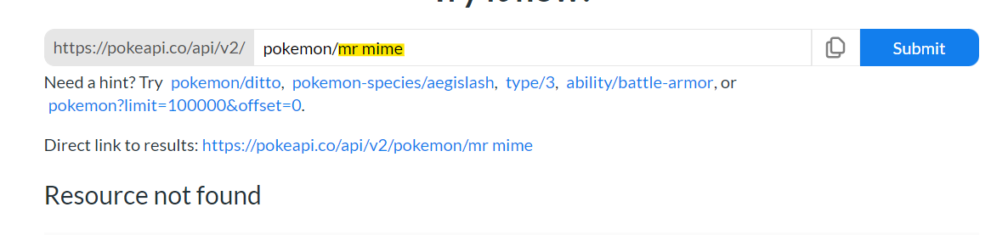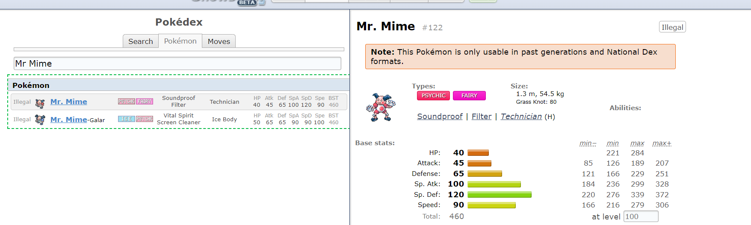

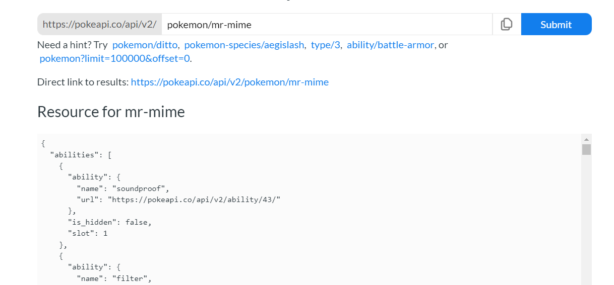

### Las razones para automatizar

Las pruebas anteriormente descritas requieren una verificación constante y repetitiva, lo que hace que sean ideales para la automatización, como es la búsqueda de Pokémon.

También es necesario verificar que los stats y habilidades del Pokémon siempre coincidan con la API, lo que es crítico para la precisión de la información.

Por lo tanto, al automatizarlas se ahorra tiempo y se podrá verificar la precisión de la información con mayor detalle.